Gradiva za tretji in četrti teden; 30. 3 do 10. 4
VZDRŽEVANJE OBLAČIL IN DRUGIH TEKSTILNIH IZDELKOV
Navodila za samostojno delo na daljavo:
- Besedilo, ki je zapisano s črno, prepiši v zvezek za gospodinjski pouk, preriši tudi simbole za vzdrževanje tekstila.
- Skupaj s starši izvedi praktično vajo vzdrževanja oblačil in drugih tekstilnih izdelkov. Vsaj en mesec aktivno sodeluj pri vzdrževanju oblačil vaše družine, še bolje pa, da to postane tvoje gospodinjsko opravilo vsaj za eno leto.
Dragi starši, prosim pokažite svojim otrokom, kako se pravilno vzdržuje perilo, saj je to zelo pomembno za njihovo samostojno življenje, pa se na to rado pozabi. Pri desetih letih so popolnoma sposobni poskrbeti za perilo, potrebno je le nekoliko vaje in potrpljenja in seveda žrtvovati kakšno oblačilo. Največ se naučimo na napakah. Če se bojite, da bi se opekli z likalnikom, le tega za začetek nastavite na nižjo temperaturo. Opekli se bodo samo enkrat, potem bodo znali.
Da bi oblačila čim dlje ohranila svojo obliko, barvo in elastičnost, je pomembna pravilna nego izdelkov. Na všivnih etiketah vsakega izdelka so všite oznake, ki narekujejo, kako je potrebno izdelek negovati.
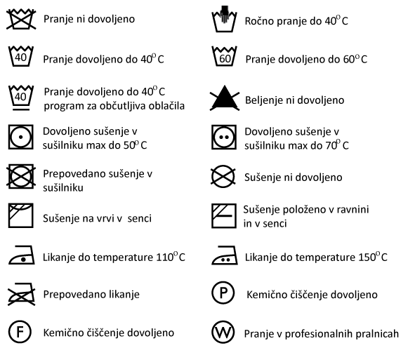
PRANJE
- Pred pranjem perilo razporedimo, glede na barvo in materiale na njim ustrezen način pranja. Pri tem si pomagamo z všivnimi etiketami.
- Večje madeže predhodno obdelamo z ustreznimi čistili za madeže po navodilih na embalaži čistilnega sredstva.
- Pred pranjem izdelke vedno obrnemo na notranjo stran, da zaščitimo morebitne dodatke na oblačilih in barve. Tako jih tudi sušimo in likamo.
- Belo perilo peremo z univerzalnim pralnim sredstvom, za barvasto perilo pa uporabljamo sredstva za občutljivo perilo.
- Na pralnem stroju nastavimo ustrezen program in ga vklopimo.
- Po pranju perilo čim prej obesimo, da se ne mečka.
- Volnena, svilena in usnjena oblačila peremo zelo previdno pri čim nižji temperaturi – do 30 *C, peremo ročno ali pa jih raje samo suho čistimo.
SUŠENJE
- Perilo najlepše posušimo v senci in na vetru. Sonce obledi barve.
- Med sušenjem naj bo perilo lepo poravnano, elastike pa ohlapne.
- Pri sušenju v sušilnem stroju pazi na pravilno izbiro programa; raje izbiramo nižje temperature in manjše količine perila.
LIKANJE
- Če smo perilo pravilno prali in sušili ni potrebno vsega likati.
- Z likanjem perilo dodatno razkužimo (kuhinjski serveti, robci iz blaga…)
- Pri likanju pazimo na pravilno temperaturo (etiketa!!) in da ne delamo robov.
- Perilo likamo obrnjeno na notranjo stran (nalepke, napisi!!!).
- Bolj občutljivo perilo prekrijemo z vlažno krpo in likamo preko nje.

ZLAGANJE
- Perilo čim prej po sušenju lepo zložimo, da se ne mečka.

PRAKTIČNA VAJA VZDRŽEVANJE OBLAČIL IN DRUGIH TEKSTILNIH IZDELKOV – prirejeno za delo doma

1. Razporedi perilo v 4 skupine za pranje v pralnem stroju: (preberi etikete)
- občutljivo perilo - 30 *C
- barvasto perilo – 40 *C
- belo perilo – 60 *C
- belo perilo – 95

2. Pripravi perilo na pranje; izprazni žepe, zapni zadrge, obrni perilo na notranjo stran, obdelaj večje madeže…

3. Perilo zloži v pralni stroj, dodaj pralno sredstvo in poišči ustrezen program pranja. Pomagaj si z navodili za pralni stroj.

4. Ko je perilo oprano, ga čim prej pravilno obesi ali daj sušit v sušilni stroj. Pri tem pazi na ustrezno izbiro sušenja (sušilni stroj) oziroma pravilno obešanje in sušenje na zraku.

5. Ko je perilo suho, ga lepo zloži. Pri tem naj ti pomagajo starši. Bodi res natančen, da ne bodo vsi na vasi vedeli, da si perilo zlagal ti .

6. Bolj zmečkane in lepše kose oblačil lepo zlikaj. Začni z manj zahtevnimi oblačili kot so kuhinjski serveti in brisače, nadaljuj s kavbojkami in mikicami in šele ko boš to res obvladal se loti srajc in lepših oblačil. Ko se boš opekel, se spomni, kako moraš hladiti opeklino (to smo se že učili).

7. Oblačila skrbno zloži v omaro.

Za vsa morebitna vprašanja sem na voljo preko e-asistenta ali na gsm: 041-953-032, lahko tudi e-naslov mojca.bukovnik@guest.arnes.si Ostanite zdravi, Mojca Bukovnik

